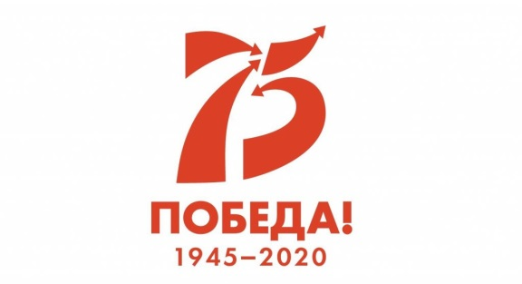
В Лямбирском районе проходят мероприятия по награждению ветеранов войны юбилейной медалью «75 лет Победы в Великой Отечественной войне 1941-1945 гг.», которая была учреждена Президентом России в июне 2019 года.
Всего будет вручено более 330 медалей. Медали получат ветераны войны, проходившие военную службу в период с 22 июня 1941 г. по 3 сентября 1945 г., не менее 6 месяцев; граждане, награжденные знаком «Житель блокадного Ленинграда»; труженики тыла и несколько других категорий.
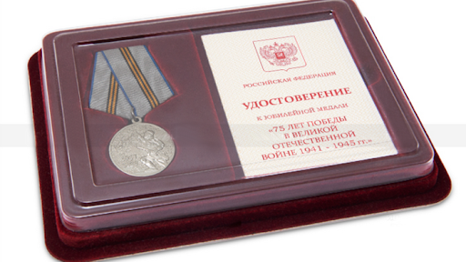
Вручение пройдут на торжественных церемониях в районе и в сельских поселениях. Тем, кто не сможет посетить мероприятия по состоянию здоровья, медали вручат на дому.
С приятной и ответственной миссией участников войны на дому посещают Глава Лямбирского муниципального района Голов Юрий Иванович и заместитель Главы района по социальным вопросам Салимова Румия Хакимовна.
7 февраля 2020 года ветерану войны Искандярову Касиму Садыковичу, вручили 2 юбилейные медали , приуроченные к празднованию Победы - медаль Российской Федерации "75 лет Победы в Великой Отечественной войне 1941 - 1945 гг." и юбилейную медаль Республики Беларусь «75 лет освобождения Беларуси от немецко-фашистских захватчиков», т. к. принимал участие в освобождении Белоруссии.
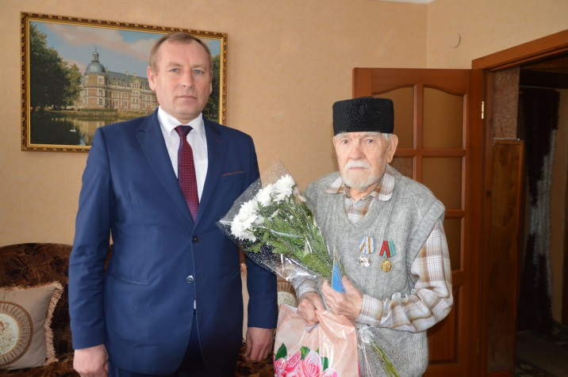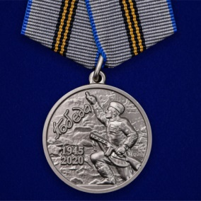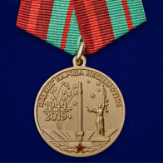

10 февраля юбилейная медаль «75 лет Победы в Великой Отечественной войне 1941−1945 гг.» была вручена участнику Великой Отечественной войны Сюбаеву Шагидулле Сенятулловичу.
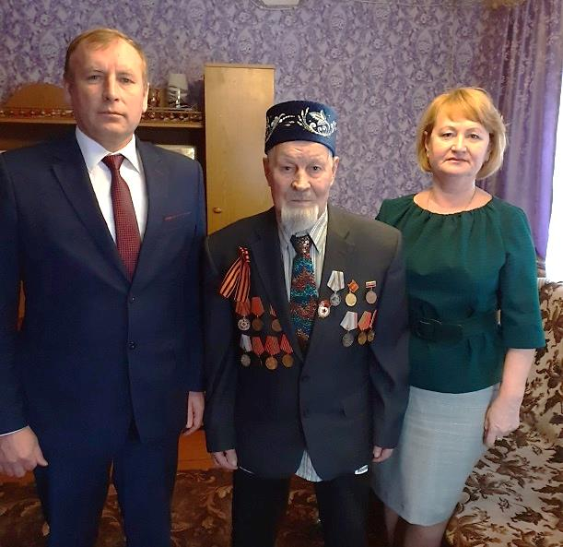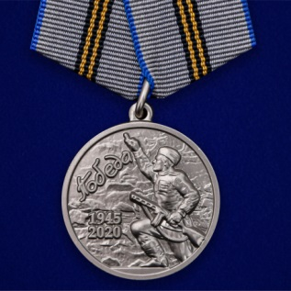
«Вы относитесь к поколению победителей, настоящих героев, которым довелось пережить все тяготы военного лихолетья, после войны поднимать страну из разрухи, вы мужественные люди, и мы гордимся, что живем с вами в одно время», - обратился Глава района к ветеранам. Юрий Иванович, вручая юбилейные медали ветеранам, пожелал им здоровья и внимания окружающих и близких людей.
«Каждая встреча, каждая возможность пообщаться с Вами - для нас большая честь и радость. Спасибо Вам за подвиг, а также за житейскую мудрость, душевное тепло, которыми Вы по сей день щедро делитесь с окружающими, за огромную работу по военно-патриотическому воспитанию молодежи в нашем районе!»,- отметила заместитель Главы Лямбирского муниципального района по социальным вопросам Салимова Румия Хакимовна.

